五年级数学上册
《多边形和组合图形的面积》收藏练练

1.你能用几种方法求出下边图形的面积。(单位:cm)
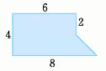

思路分析:割补成已学过的图形
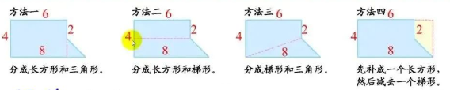
解答:方法一: 解答:方法二:
4X6+(8-6)X(4-2)÷2 6X2+(6+8)X(4-2)÷2
=24÷2 =12+14X2÷2
=26(cm²) =26(cm²)

解答:方法三: 解答:方法四:
(2+4)X6÷2+8X(4-2)÷2 4X8-(2+4)X(8-6)÷2
=18+8 =32-6
=26(cm²) =26(cm²)

2.计算下面图形的面积。
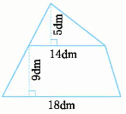

思路分析:
组合图形的面积=三角形的面积十梯形的面积
三角形的面积=底X高÷2 梯形的面积=(上底+下底)X高÷2
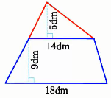

解答:
14X5÷2=35(dm²)
(14+18)X9÷2=144(dm²)
35+144=179(dm²)

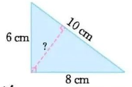
3.求三角形的高。

思路分析:
三角形的面积是一定的，
三角形的面积=底X高÷2, 三角形的高=面积X2÷底。
解答:
6X8÷2=24(cm²)
4.求下列图形的面积。(单位:cm)
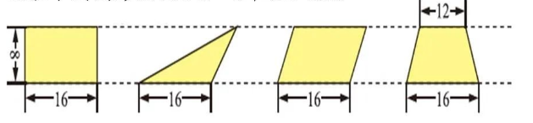
16X8 16X8÷2 16X8 (12+16)X8÷2
=128(cm²) =64(cm²) =128(cm²) =112(cm²)

5.如图，直角三角形的面积时15cm²,一条直角边长6cm,另一条直角边长多少厘米?
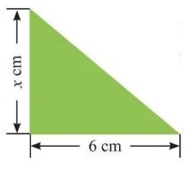
b=2S÷a
= 2X15÷6
=5(cm)
答:另一条边长5厘米。

6.李大爷家要盖一间新房，新房一面墙的平面图如右图，如果每平方米要用90块砖，砌这面墙至少要用多少块砖?
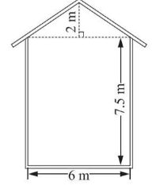
6X7.5=45(m²)
6X2÷2=6(m²)
(6+45)X90=4590(块)
答:砌这面墙至少要用4590块砖。

